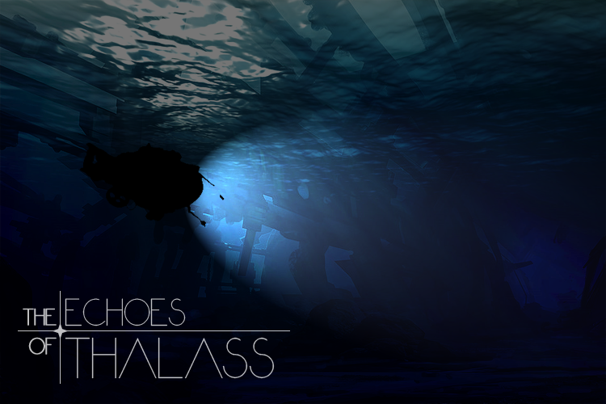

Analyse et planification (TP2)

Par :

Bénard Desjardins, Yann - 111 114 105

Bruère, Sébastien Samuel - 111 244 646

Dion, Charles-Etienne - 111 155 401

Dupe, Guillaume - 111 244 690

Lauzon, Marc - 111 183 330

Leroy, Maxime - 111 244 596

Mori, Nicolas - 111 244 583

Équipe 06

Réalisé dans le cadre du cours :

IFT-3113 - Projet de jeu vidéo

Rapport présenté à :

Chéné, François

Remis le :

08 février 2019

# The Echoes of Thalass

Aventure, exploration et combat sous-marin.

## Expérience de jeu

Rescapé d’une attaque spatiale sur la planète la plus proche, Bob doit explorer les profondeurs de cette planète océanique pour trouver les pièces manquantes et les ressources nécessaires pour reconstruire son vaisseau.   
  
Par chance, un sous-marin contrôlable par télécommande survie aussi l’incident et permet à Bob d’explorer cette planète inconnue tout en restant à la surface. Cependant, pour accumuler les ressources nécessaires à la reconstruction de son vaisseau spatial, le sous-marin devra être amélioré autant pour atteindre des niveaux de profondeurs de plus en plus extrêmes que pour vaincre les dangereuses créatures marines qui habitent cette planète.  
  
Lorsque Bob commence son exploration, le sous-marin ne comporte qu’une caméra, des armes minimalistes et une pile avec une capacité très faible. Il doit donc commencer par explorer près de la surface et trouver des ressources pour améliorer son sous-marin. Déjà près de la surface, il s'aperçoit que cette planète est remplie de créatures aquatiques agressives et que reconstruire son vaisseau ne sera vraiment pas simple. Après avoir éliminé différentes créatures et amassé des ressources et quelques débris de son vaisseau, Bob peut maintenant équiper son sous-marin d’une meilleure pile et d’armes plus efficaces.   
  
Pendant son exploration, Bob aperçoit une cave sombre qui semble mener vers une partie encore plus profonde de la planète. Maintenant que son sous-marin est mieux équipé, il se sent prêt à refaire face à l’inconnu et pénétrer dans les abysses océaniques.

## Intégration du thème

Le thème étant “Sous la surface” nous avons choisi l’atmosphère sous-marine.

## Inspirations

Le jeu est principalement inspiré de Subnautica pour l’histoire d’arrière-plan et l’exploration sous-marine, tandis que la partie gestion des ressources se range du côté des jeux tel que Learn to Fly où on doit améliorer son équipement entre chaque exploration à temps limités pour progresser dans le jeu. Le système de combat et les contrôles du sous-marin télécommandé sont inspirés par des jeux de tir en première personne dans l’espace comme Descent.

# Annexe 1 – Analyse technologique

Notre jeu en 3D sera conçu avec l’engin Unity3D. Nous allons utiliser Visual Studio comme éditeur pour notre code en C#. La conception de modèles 3D et des animations sera réalisé avec le logiciel Blender. Pour la créations de texture et de l’interface en 2D, nous allons utiliser Adobe Photoshop. Nous allons principalement utiliser des effets sonores et de la musique trouver sur des sources externes comme le Asset Store. Nous avons créer un Git pour notre projet et nous utilisons Google Docs pour la création de documents ainsi que Draw.io pour la conception de schéma.

# Annexe 2 – Défis

## Défi 1 – Objet programmable du sous-marin et UI.

### (Marc Lauzon)

Une part du jeu consiste en l’évolution technologique du sous-marin télécommandé pour non seulement faciliter l’exploration, mais aussi ouvrir l’accès aux autres régions sous-marines inaccessibles sans les modifications.

## Défi 2 – Objets à collectionner et système de récupération.

### (Guillaume DUPE)

Pour pouvoir faire évoluer le sous-marin télécommandé, il faut pouvoir récupérer des objets à collectionner qui sont dispersés dans les différents niveaux. Chaque type d’objet permet de modifier la puissance d’un élément du sous-marin et d’autres permettent d’accéder à des niveaux autrement inaccessible.

Défi 3 - Gestion de l’inventaire**

### (Guillaume DUPE)

Les différents objets que nous collecterons devront être stockés virtuellement. C’est pourquoi nous devrons créer un système de gestion de l’inventaire qui permettrait d’afficher tout ce que nous avons récupéré lors des différentes expéditions. Ce pourrait être affiché via une montre d’un personnage ou une tablette sophistiquée.

## Défi 4 – Contrôle du sous-marin et gestion de l’énergie.

### (Sébastien Bruere)

Le jeu se déroule sous l’eau et le joueur contrôle le sous-marin télécommandé. Le sous-marin peut avancer, reculer et tourner sur tous les plans, et il peut aussi lancer de petits darts électriques pour neutraliser les menaces. Les actions dépenses de l’énergie provenant de la pile solaire. Lorsque celle-ci n’a plus d’énergie, le sous-marin déploie une bouée de secours qui la rapporte à la surface.

Défi 5 – Définition visuel de l’environnement sous-l’eau

### (Yann Bénard Desjardins)

Pour permettre au joueur de s'immerger dans le jeu, l’environnement devra donner l’impression d’être sous-l’eau. Pour arriver à cette fin, il faudra utiliser les différents outils dans Unity comme le post-processing et les effets de particules. De plus, il faudra concevoir et/ou trouver différent shaders pour créer des effets visuel comme, par exemple, des caustiques sur le fond marin. Finalement,, Il faudra aussi s’assurer que le tout soit performant et respecte le style visuel du jeu.

Défi 6 - Intelligences artificielle des créatures sous-marines.

(Nicolas Mori)

Pour que le joueur trouve la simulation stimulante, les créatures rencontrées devront avoir des comportements travaillés.

Différentes intelligences artificielles seront alors mis en place pour que les créatures, en fonction de la profondeur, se comportent plus ou moins agressivement.

Défi 7 - Système de combat.

(Maxime Leroy)

Afin d’amasser des items légendaires ou des items plus avancés que ceux trouvés en temps normal, un système de combat contre des boss ou monstres d’une difficulté associée à l’avancée générale du joueur dans son aventure. Le développement de cette feature est assez diverse puisqu’il en va de l’utilisation d’armes contre des entités dites intelligentes qui répondront conséquemment aux actions du joueur.

Défi 8 - Ambiance sonore

(Charles-Etienne Dion)

Afin de rendre l’ambiance de jeu encore plus immersive, il est nécessaire d’y implémenter un système de gestions de la musique et des sons. D’abord, il doit y avoir des sons environnementaux (foleys) rappelant au joueur qu’il est sous l’eau (Bruit de bulle, d’eau qui se déplace, cris d’animaux marins). Ensuite, une bonne musique doit accompagner l’aventure du joueur afin d’augmenter l’immersion. Cette musique doit changer lors des combats afin de montrer la tension présente aux joueurs.

Annexe 3 – Planification

**Tâche : Date de livraison (Responsable / Réviseur)**

**Liste de tâches en ordre chronologique à venir:**

* Vérification du progrès des prototypes : 24 février (Yann Bénard Desjardins / Charles-Etienne Dion)
* Vérification du document de design pour TP3: 24 février (Marc Lauzon / Maxime Leroy)

**Troisième Livrable : Préproduction (TP3) : 3 mars (Vérification en équipe)**

Rapport d’avancement 1 : 3 mars

Première version du document : 3 mars

Prototype : 3 mars

* Vérification des prototypes et choix des éléments à conserver : 4 mars (Sébastien Bruère / Marc Lauzon)
* Décision du style visuel et liste des ressources à créer et/ou trouver : 5 mars (Guillaume Dupe / Yann Bénard Desjardins)
* Intégration des prototypes au premier jouable : 8 mars (Nicolas Mori / Sébastien Bruère )
* Test et évaluation du premier jouable (1) : 15 mars (Maxime Leroy / Nicolas Mori)
* Rapport d’avancement 2 : 18 mars (Charles-Etienne Dion / Guillaume Dupe)
* Test et évaluation du premier jouable (2) : 25 mars (Yann Bénard Desjardins / Maxime Leroy)
* Vérification des mises à jour du document de design pour TP4: 25 mars (Marc Lauzon / Charles-Etienne Dion)

**Quatrième livrable : Premier jouable (TP4) : 29 mars (Vérification en équipe)**

Révision du document : 29 mars

Premier jouable : 29 mars

Rapport d’avancement 3 : 29 mars

* Révision de la liste des ressources à créer et/ou trouver : 30 mars (Sébastien Bruère / Guillaume Dupe)
* Test et évaluation du premier jouable publiable (1) : 10 avril (Guillaume Dupe / Nicolas Mori)
* Préparation à la présentation : 11 avril (En équipe)

**Cinquième livrable : présentation des projet (TP5) : 12 avril**

* Rapport d’avancement 4 : 19 avril (Nicolas Mori / Marc Lauzon)
* Test et évaluation du premier jouable publiable (2) : 21 avril (Charles-Etienne Dion / Yann Bénard Desjardins)
* Vérification des mises à jour du document de design pour TP6: 1 mai (Maxime Leroy / Sébastien Bruère)
* Test et évaluation du premier jouable publiable (3) : 1 mai (En équipe)
* Début Post-mortem : 1 mai (En équipe)

**Livrable final : Premier jouable publiable (TP6) : 3 mai (Vérification en équipe)**

Révision du document : 3 mai

Premier jouable publiable : 3 mai

Post-mortem : 3 mai